

MÓDULO PROYECTO INTERMODULAR
Ciclo Superior Desarrollo de Aplicaciones Web
Departamento: Informática y Comunicaciones
IES “María Moliner”
Curso: 2025/2026
Grupo: S2I

Proyecto: MrFinance

Carlos Javier Pilar Sanz
Email: carlosj.pilsan.1@educa.jcyl.es

Tutor individual: Maria Jose
Tutor colectivo: Enrique Carballo Albarrán
Fecha de presentación: Junio 2026

Introduccion al proyecto

0.0 Licencias de uso

0.1 Agradecimientos
Bla bla bla

0.2 Resumen (Castellano)
Bla bla bla

0.3 Abstract (Inglés)

índice
0. Introduccion al proyecto 2
0.0 Licencias de uso 2
0.1 Agradecimientos 3
0.2 Resumen (Castellano) 4
0.3 Abstract (Inglés) 5
1. Identificación al proyecto 8
1.1 Introducción 8
1.2 Planteamiento del problema 9
Desglose del problema en subproblemas 9
Alcance y límites del proyecto 9
1.3 Estado actual del tema 11
1.4 motivación y justificación 11
2. Organización de la memoria 12
3. descripción general del proyecto 13
3.1 Objetivos del proyecto 13
3.2 Metodología de trabajo 14
3.3 Entornos de desarrollo y herramientas utilizadas. 14
4. Descripción del producto/aplicación 16
4.1 Visión general del sistema 16
4.2 Límites / interacciones externas 16
4.3 Funcionalidades principales 17
4.4 Tipos de usuarios 17
4.5 Despliegue de aplicación. 17
5. Planificación y presupuesto 21
5.1 Planificación Temporal: fases y tareas. 21
5.2 Estimación de costes 21
6. documentación técnica 22
6.1 Especificaciones de requisitos 22
6.2 Análisis del sistema 22

Identificación al proyecto

Introducción

Este proyecto trata sobre una aplicación de gestión e ahorro y gastos “Mr finance”,
Es una aplicación web orientada al control y análisis de los gastos de una persona individual o un autónomo pequeño la aplicación permitida adjuntar archivos como facturas, fotos y demás a cada gasto además de una interfaz moderna y adecuada al tipo de aplicación que es.
El usuario podrá centralizar toda su información financiera en un mismo entorno y así poder tener una visión global de sus gastos e ingresos.
La aplicación cuenta con estadísticas en formato de grafico de líneas las cuales se pueden ver en distintas etapas del tiempo.

Planteamiento del problema

¿Cuál es el problema real?
La mayoría de las personas no tiene una visión clara de su situación económica personal. Los gastos se dispersan entre recibos en papel, aplicaciones bancarias con funcionalidad limitada y distintos entornos, hojas de cálculo manuales, facturas olvidadas en el correo, albaranes perdidos …
Esto genera tres problemas clave:
- Falta de visibilidad: no se sabe exactamente en qué se gasta ni cuánto.
- Toma de decisiones activa: el usuario reacciona de forma tardía a un problema que se podía haber evitado con una visión de futuro tiempo atrás.
- Dispersión de información: facturas, tickets y pagos están repartidos en múltiples formatos y lugares sin orden.

Desglose del problema en subproblemas
Subproblema | Consecuencia actual | Solución que aporta MrFinance
Registro manual y disperso de gastos/ingresos | Pérdida de información y errores | Registro estructurado en base de datos relacional
Facturas en papel o perdidas | Imposibilidad de auditar gastos | Subida y almacenamiento digital (PDF/JPG/PNG)
Sin estadísticas automáticas | El usuario no identifica patrones | Gráficos interactivos por semana/mes/año
Incapacidad de anticipar gastos futuros | Sorpresas financieras al final del mes | Motor de estimación basado en historial
Acceso no seguro a datos sensibles | Riesgo de privacidad y seguridad económica. | Autenticación con doble factor + roles

Alcance y límites del proyecto
Lo que SÍ resuelve:
- Control personal de ingresos y gastos con categorías.
- Visualización estadística e histórica por medio de gráficos fáciles de entender.
- Almacenamiento de documentos financieros de manera centralizada.
- Estimación de gasto futuro basada en media histórica.
- Acceso seguro y multiusuario.
Lo que NO aborda (Posibles Mejoras a futuro en producción):
- Conexión directa con bancos o APIs financieras externas.
- Asesoramiento financiero profesional con personas o ia.
- Gestión contable.
- Planes de precios para monetizar la aplicación.
Justificación técnica
El problema requiere una solución full-stack con conocimientos de ciberseguridad porque:
- Los datos deben persistir y ser privados base de datos + backend con autenticación
- La aplicación ha de ser segura y resistente a ataques.
- La experiencia debe ser fluida y visual frontend dinámico con gráficos
- Los archivos deben almacenarse de forma segura gestión de ficheros en servidor
- Debe ser accesible desde cualquier dispositivo diseño responsive + despliegue en cloud.

Resumen de la propuesta:
MrFinance no es solo un registro de gastos: es una herramienta financiera personal que convierte datos dispersos en estadísticas fáciles de interpretar.

Estado actual del tema
El estado actual del tema respecto este proyecto o mejor dicho esta idea es que existe muchas soluciones muchas ya muy completas como tricount que es una app móvil para el manejo de gastos o Monefy, estas apps tienen grandes equipos de desarrollo detrás además de un moton de funcionalidades después de varios años de desarrollo, ¿Cómo pretendo competir con esto?.
1º Ofreciendo un modelo completamente gratis y accesible para todo el mundo al 100%.
2º Con una interfaz limpia y moderna.
3º Con una buena cantidad de funcionalidades.

motivación y justificación
Es importante saber que en este campo es muy complicado destacar ya que hay mucha competencia, pero muchas veces solo vasta con hacerte ver mas que los demás. Por esto mismo cuanto tenga mi proyecto terminado muy probablemente contacte con varios “influencers” para darme a conocer y así poder ayudar a algunas personas a mejorar su vida económica.
Porque mi proyecto siempre será útil, muy sencillo porque siempre habrá alguien buscando organizar mejor sus gastos desde una app gratis, bonita, sencilla y fácil de usar.

Organización de la memoria

descripción general del proyecto

Objetivos del proyecto

Que quiero conseguir: una aplicación de ahorro con una interfaz moderna y atractiva.
Simplemente quiero conseguir una aplicación de ahorro funcional con una interfaz que me parezca atractiva, para alcanzar este logro hare uso de algunos frameworks y componentes para facilitar mi trabajo y al final obtener un producto mas profesional el menos tiempo ya que solo soy una persona sin experiencia y con poco tiempo y quiero lograr un acabado profesional y limpio.
Algunas posibles mejoras o upgrades sobre la base de la aplicación pueden ser:
- El uso de un servicio de mailing para la creación de cuentas de usuario verificando los correos y evitando de esta manera duplicados y multicuentas.
- El despliegue en un dominio publico dentro de un servidor (de preferencia vercel )
- El uso de frameworks como next.js o vite.
- El uso de react o librerías similares.
- Doble factor por medio de correo electrónico (imprescindible server de correo)
- El escaneo de facturas de manera automática para añadir gastos
- El uso de ia para la predicción de los gastos (muy improbable por un tema economico)
Estos upgrades se entiende que son promesas a futuro previas al desarrollo, se entiende que no son imprescindibles. Ya que lo que se busca ante todo con este proyecto es un producto de calidad no de cantidad.

Metodología de trabajo
Para desarrollar el proyecto voy a usar una metodología Scrum.
¿Porque voy a usar esta metodología?, pues por una razón muy sencilla, soy una persona que trabaja muy bien en periodos de tiempo cortos de mucha concentración o “foco” y esta metodología me va a ayudar a seguir un ritmo de trabajo los más rápido y eficaz posible.

Entornos de desarrollo y herramientas utilizadas.

Los entornos de desarrollo que voy a usar son:
Para programar visual studio code y nano (para el script del Docker entre otros)
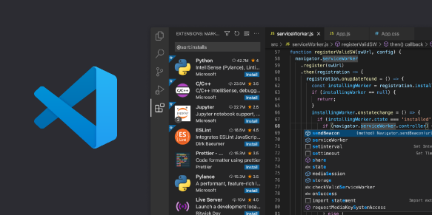

Para desarrollar la aplicación: nodejs, nextjs, react, javascript, html y css.


Para la base de datos: MYSQL.

Para los diseños diagramas y inspiración artística diagrams.io, Google Stich y ninjamok.

Para ejecutar nodejs y tener un proyecto portable Docker.

Para el versionado git y github.


Descripción del producto/aplicación

Visión general del sistema
Lo que quiero conseguir es una aplicación web de gestión de ahorros personal, con una interfaz moderna y atractiva, que cualquier usuario pueda usar desde el navegador sin necesidad de instalar nada, tanto en escritorio como móvil.
Una vez registrado en la plataforma, el usuario podrá registrar sus ingresos y gastos categorizándolos, establecer metas de ahorro con un objetivo y un plazo, y visualizar su progreso mediante gráficas e indicadores claros. Todo ello con un diseño limpio y moderno, pensado para que cualquier persona pueda usarla sin fricción desde el primer momento, tanto en escritorio como en móvil.
Por dentro, la aplicación usa Next.js y React para el frontend, Node.js para la lógica del servidor y MySQL como base de datos. El entorno corre sobre Docker, lo que garantiza que el proyecto sea portable y funcione igual en cualquier máquina, facilitando tanto el desarrollo como un posible despliegue futuro en un dominio público, preferiblemente en el hosting Vercel.
En definitiva, lo que se busca ante todo es un producto funcional, de calidad y con un acabado profesional y limpio, abierta a futuras mejoras como el escaneo automático de facturas o la verificación de cuentas por correo electrónico.

Límites / interacciones externas
Con que interactúa:
- El navegador del usuario, que es el punto de entrada a la aplicación a través del frontend construido con Next.js y React.
- El servidor Node.js, que actúa como intermediario entre la interfaz y la base de datos, gestionando la lógica y las peticiones.
- La base de datos MySQL, donde se almacena de forma segura toda la información de usuarios, movimientos y metas.
- Docker, (de cara al desarrollo o ejecución local) envuelve todo el entorno y garantiza que los distintos componentes funcionen juntos de manera portable y consistente en cualquier máquina.
Que limites tiene:
El sistema está limitado claramente desde el punto de vista de la gestión de activos en tiempo real, como por ejemplo la gestión de acciones, criptos o demás activos que cambian de valor con el tiempo que pueda tener el usuario, ya que estos activos cambian e valor de manera semialeatoria y es imposible predecirlos de cara al mercado.

Funcionalidades principales

La principal funcionalidad es el manejo de activos como el efectivo y el manejo y visualización de ingresos/gastos de manera sencilla, para que todo el mundo pueda manejar su dinero de una manera eficiente.
Los puntos clave que tiene que tener al app si o si son:
Sistema de cuentas de usuario, y que cada usuario tenga su historial de ahorro
- Histórico de datos
- Grafico de evolución económica
- Añadir, modificar y borrar gastos o ingresos
- Añadir ingresos periódicos (Ej sueldo)

Tipos de usuarios

Los dos principales tipos de usuarios que va a tener la aplicación son admin y usuario, también puede existir un usuario teórico que seria el guest que es un usuario que no ha iniciado sesión
Estos usuarios se almacenaran en una tabla de users.

Despliegue de aplicación.

La aplicación siempre será accesible peor medio de Docker en un entorno local, con todas sus funciones (panel web de inicio de sesión, bd, rol de admin, 100% personalizable, …) esto para que toda persona pueda montarse su propio entorno gratis en casa.
Luego (si el tiempo lo permite) se podrá acceder por medio de un dominio mrfinance.es a la aplicación en cualquier navegador, en este caso solo se podrán crear cuenta de usuario simples. Esta app estará alojada en un servidor de vercel con el plan totalmente gratuito.
El Docker compose y Dockerfile de la app será el siguiente:
Compose:
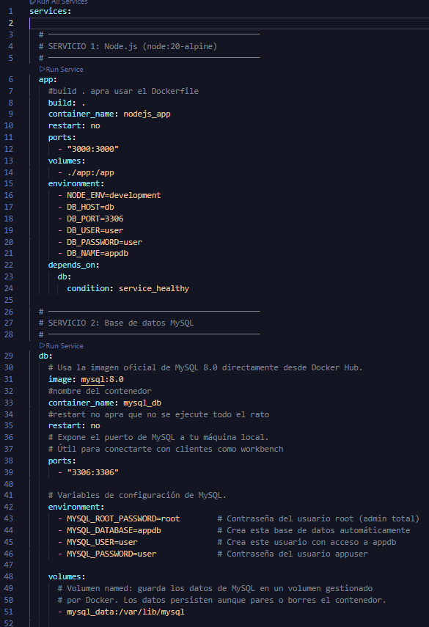
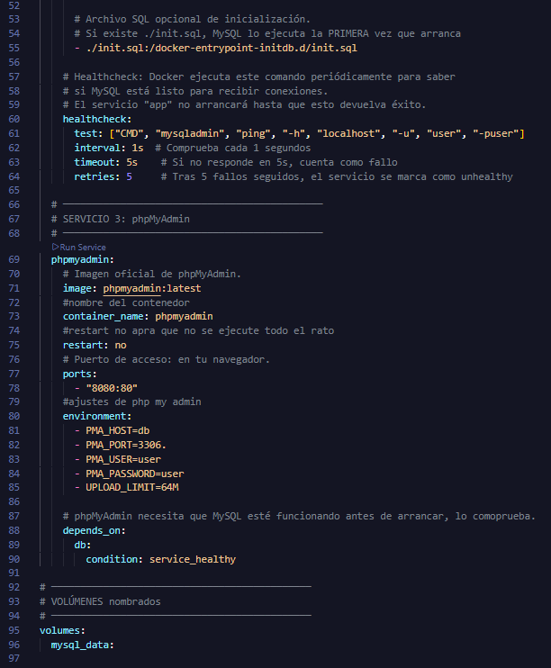
Dokerfile:
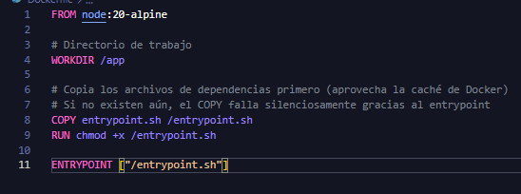
Script entrypoint de auto deploy:
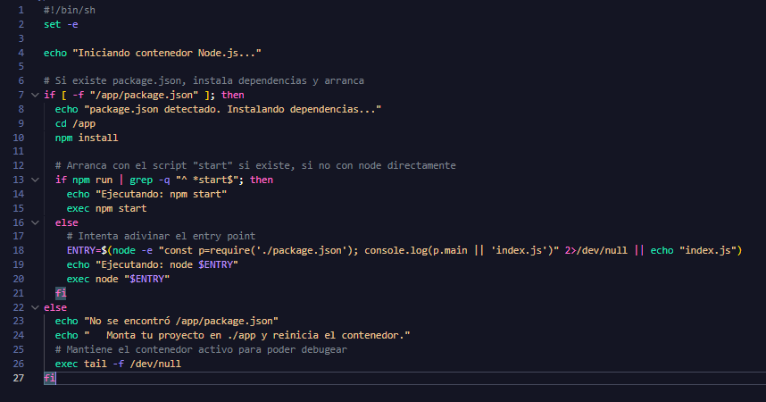

Una vez descargado el docker compose con el proyecto que estará en github simplemente haciendo un compose up y ejecutando el script sql de la bd con el php my admin se debería poder usar ql 100% la app sin restricciones.
Incluso se pude valorar incluir un manual de deploy para la aplicación.

Planificación y presupuesto

Planificación Temporal: fases y tareas.
Columna1 | Columna2 | Columna3 | Columna4 | Columna5 | Columna6
Tarea | 1-30 Marzo | 1-15 Abril | 15-30 Abril | 1-15 mayo | 15-30 mayo
elaboración de la idea
creación del diseño
elaboración del documento
codificación
Plan de pruebas
Pruebas
Despliegue a producción (vps)

Estimación de costes

¿Cuanto podría costar mi applicacion?
Este no es un numero fácil de estimar ya que dependiendo de muchos factores el desarrollo puede durar mas o menos pero se estimara desde el caso en el cual yo, un junior sin experiencia ni conocimientos sobre javascript, typescript, react ni ningún fremwork realizaría el proyecto.
1º 10 Horas de formación y investigación para aprender a programar en react javascript y usar el framwork en el que esta desarrollado la app.
2º 250 Horas realizando la documentación y las pruebas en la aplicación.
3º 150 Horas codificando la app
4º 12 Horas Creando el entorno de desarrollo en Docker.
5º 5 Horas El despliegue en VPS
En total serian 10+250+150+12+5 = 327 Horas lo cual se traduciría en euros a un precio de 14€ que es el sueldo medio español daría Un total de: 4536 euros
Este seria el coste de una persona para una empresa realizando esta aplicación durante 327 horas.

documentación técnica

Especificaciones de requisitos

Requisitos funcionales:
- El sistema permitirá a los usuarios registrarse (RF-01)
- EL sistema ha de permitir visualizar los datos con un grafico interactivo. Separado por timestamps (RF-02)
- La aplicación ha de almacenar en una base de datos los gasto e ingresos de cada usuario (RF-03)
- Cada usuario solo puede acceder a sus propios datos (RF-04)
- Clasificar movimientos por categorías (comida, ocio, ...) (RF-05)
- Añadir ingresos y gastos periódicos mensuales o anuales automáticos (ej sueldo, alquiler, …) (RF-06)
Requisitos no funcionales:
- La aplicación ha de ser accesible por navegador y verse bien en dispositivos móviles (RNF-01)
- La aplicación ha de tener la posibilidad de ser desplegada en un servidor local (RNF-02)
- Las operaciones (crear gasto, ver datos, etc.) deben ser rápidas (<1s idealmente) (RNF-03)
- Interfaz intuitiva y fácil de usar (sin manual, básicamente) (RNF-02)
- Interfaz moderna y atractiva (RNF-04)
- Contraseñas cifradas (hash tipo bcrypt) (RNF-05)
- Validación de datos en frontend y backend (RNF-06)

Análisis del sistema

- Actores del sistema
  - Usuario: Accede iniciando sesión, puede ver gastos, añadir, modificar y borrar, tiene su propio saldo único.
  - Admin: Puede acceder a la base de datos y ver todos los registros, puede ver total de usuarios, borrar usuario, etc.
  - Invitado: Puede ver el panel de inicio de sesión.

- Procesos principales y flujo de funcionamiento
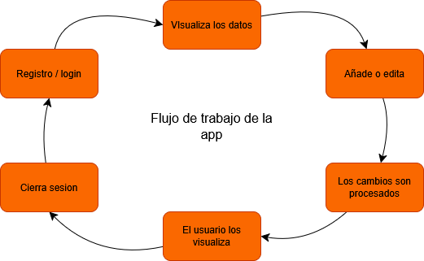
- Modelo lógico
Un usuario puede tener muchos ingresos. (1-N)
Un usuario puede tener muchos gastos. (1-N)
Un usuario tiene un saldo único. (1-1)
Un ingreso/gasto pertenece a un único usuario. (1-1)
Un usuario tiene un rol (admin o normal). (N-1)
Cada usuario tiene un id y password únicos además de un nombre y correo electrónico (único) (1-1)

- Diagrama de casos de uso
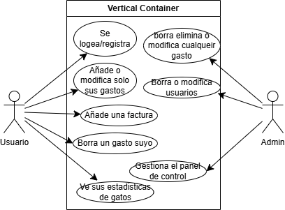

Diseño del sistema

- Diseño de la base de datos:

Modelo entidad relación:
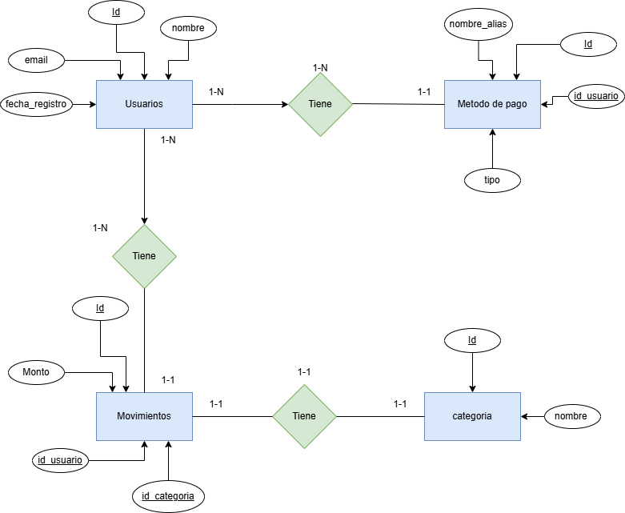

Grafo relacional:
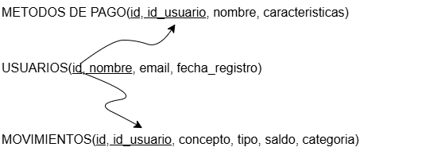

Este trabajo se distribuye bajo licencia Creative Commons Atribución-NoComercial-CompartirIgual 4.0 Internacional.

